
ĐẠI HỌC CÔNG NGHIỆP HÀ NỘI
TRƯỜNG CÔNG NGHỆ THÔNG TIN VÀ TRUYỀN THÔNG
----------------------------


BÁO CÁO BÀI TẬP LỚN
HỌC PHẦN TRÍ TUỆ NHÂN TẠO
ĐỀ TÀI: ỨNG DỤNG CNN TRONG PHÂN LOẠI CÀ CHUA THEO ĐỘ CHÍN

Giáo viên hướng dẫn: ThS.Mai Thanh Hồng
Lớp: Khóa: K18
Nhóm sinh viên thực hiện: Nhóm 16
Mã SV: 2023601220 Họ và tên: Nguyễn Xuân Trường
Mã SV: 2023604960 Họ và tên: Nguyễn Đình Thế Anh
Mã SV: 2025600393 Họ và tên: Cao Đức Anh
Mã SV: 2023601961 Họ và tên: Ngô Duy Linh

Hà Nội, năm 2025

LỜI CẢM ƠN
Trong thời gian làm bài tập lớn, chúng em xin gửi lời cảm ơn chân thành đến cô Mai Thanh Hồng, người đã tận tình hướng dẫn chúng em trong quá trình làm báo cáo, cũng như giúp chúng em định hướng trong việc xác định các vấn đề, yêu cầu và hướng xử lý cho đề tài đã chọn.
Chúng em cũng xin chân thành cảm ơn các thầy cô giáo khoa công nghệ thông tin Trường Đại Học Công Nghiệp Hà Nội đã dạy dỗ cho chúng em kiến thức về các môn đại cương cũng như các môn chuyên ngành, giúp chúng em có được cơ sở lý thuyết vững vàng và tạo điều kiện giúp đỡ chúng em trong suốt quá trình học tập.
Tuy nhiên, vì thời gian có hạn cũng như trình độ hiểu biết của bản thân còn nhiều hạn chế. Cho nên trong báo cáo không thể tránh khỏi những thiếu sót, chúng em rất mong nhận được những ý kiến đóng góp, chỉ bảo của các thầy, cô giáo trong Khoa để chúng em có thể rút ra được kinh nghiệm, kiến thức cần thiết để hoàn thiện thêm bài báo cáo và phục vụ cho các công việc sau này.
Chúng em xin chân thành cảm ơn!

DANH SÁCH HÌNH ẢNH

MỤC LỤC

CHƯƠNG 1: TỔNG QUAN VỀ ĐỀ TÀI 4
1.1. Lý do chọn đề tài 4
1.2. Mục tiêu nghiên cứu 4
1.3. Phương pháp nghiên cứu 5
1.3.1. Phương pháp nghiên cứu lý thuyết 5
1.3.2. Phương pháp nghiên cứu thực nghiệm 5
1.4. Công cụ và Công nghệ áp dụng 6
CHƯƠNG 2: CƠ SỞ LÝ THUYẾT 8
2.1. Tổng quan về Học sâu (Deep Learning) 8
2.2. Mô hình Deep learning CNN (Convolutional Neural Network) 8
2.2.1. Khái niệm CNN 8
2.2.2. CNN hoạt động ra sao? 9
2.2.3. Kiến trúc của một mạng CNN 11
2.2.4. Tại sao CNN phù hợp cho phân loại ảnh? 13
2.3. Bài toán phân loại cà chua theo độ chín 13
2.3.1. Mô tả bài toán 13
2.3.2. Áp dụng mô hình CNN trong giải quyết bài toán 13
CHƯƠNG 3: THIẾT KẾ VÀ CÀI ĐẶT CHƯƠNG TRÌNH 15
3.1. Chuẩn bị và Tiền xử lý dữ liệu 15
3.1.1. Cấu hình đường dẫn dữ liệu 15
3.1.2. Kỹ thuật Tăng cường dữ liệu (Data Augmentation) 15
3.2. Xây dựng mô hình CNN 16
3.2.1. Kiến trúc mạng 16
3.2.2. Biên dịch mô hình (Compile) 17
3.3. Huấn luyện mô hình 17
CHƯƠNG 4: KẾT QUẢ THỰC NGHIỆM VÀ ĐÁNH GIÁ 19
4.1. Biểu đồ đánh giá (Accuracy & Loss) 19
4.2. Demo thuật toán dự đoán 19
TÀI LIỆU THAM KHẢO 19

CHƯƠNG 1: TỔNG QUAN VỀ ĐỀ TÀI

1.1. Lý do chọn đề tài
Trong kỷ nguyên công nghiệp 4.0, Trí tuệ nhân tạo (AI) và Học sâu (Deep Learning) đang tạo ra những thay đổi mang tính cách mạng trong nhiều lĩnh vực, đặc biệt là nông nghiệp công nghệ cao (Smart Agriculture). Nông sản sau thu hoạch cần được phân loại chính xác để đảm bảo chất lượng và tối ưu hóa quy trình bảo quản, vận chuyển.
Cà chua là một loại nông sản phổ biến, có giá trị dinh dưỡng và kinh tế cao. Tuy nhiên, đặc tính của cà chua là quá trình chín diễn ra nhanh và liên tục. Việc xác định chính xác độ chín của cà chua (xanh hay chín) là yếu tố then chốt để quyết định thời điểm thu hoạch, phương pháp đóng gói và thời gian lưu kho.
Hiện nay, tại các cơ sở sản xuất nhỏ lẻ, việc phân loại này chủ yếu dựa vào mắt thường và kinh nghiệm thủ công. Phương pháp này bộc lộ nhiều hạn chế như:
- Tốn nhiều nhân lực và thời gian.
- Độ chính xác không đồng đều do yếu tố chủ quan (mệt mỏi, mắt kém).
- Khó đáp ứng được năng suất khi quy mô sản xuất tăng lên.
Nhận thấy tầm quan trọng của vấn đề, nhóm quyết định thực hiện đề tài "Ứng dụng mạng nơ-ron tích chập (CNN) trong phân loại cà chua theo độ chín". Việc ứng dụng mạng CNN – một kiến trúc tiên tiến trong xử lý ảnh – sẽ giúp tự động hóa quy trình phân loại, nâng cao năng suất và độ chính xác, tạo tiền đề cho các hệ thống thu hoạch thông minh.

1.2. Mục tiêu nghiên cứu
Đề tài tập trung vào việc nghiên cứu và xây dựng một hệ thống phân loại ảnh tự động với các mục tiêu cụ thể sau:
Mục tiêu về kiến thức
  - Tìm hiểu nguyên lý hoạt động của mạng nơ-ron nhân tạo và đặc biệt là mạng nơ-ron tích chập (CNN).
  - Nắm vững quy trình xây dựng bài toán Machine Learning: Từ thu thập dữ liệu, tiền xử lý, xây dựng mô hình đến huấn luyện và đánh giá.
Mục tiêu về ứng dụng:
- Xây dựng thành công bộ dữ liệu ảnh cà chua được gán nhãn chính xác (Data Labelling) gồm 2 lớp: Unripe (Xanh) và Ripe (Chín).
- Cài đặt và huấn luyện mô hình CNN sử dụng ngôn ngữ Python và thư viện TensorFlow/Keras.
- Đạt được độ chính xác (Accuracy) ở mức chấp nhận được (trên 85%) trên tập kiểm thử.
- Tạo ra chương trình có khả năng nhận diện độ chín của cà chua từ ảnh đầu vào thực tế.

1.3. Phương pháp nghiên cứu
Để đạt được các mục tiêu trên, nhóm áp dụng kết hợp hai phương pháp nghiên cứu chính:

1.3.1. Phương pháp nghiên cứu lý thuyết
- Nghiên cứu tài liệu: Thu thập và phân tích các tài liệu, giáo trình, bài báo khoa học về Trí tuệ nhân tạo, Deep Learning và Computer Vision.
- Tìm hiểu công nghệ: Nghiên cứu cấu trúc mạng CNN (các lớp Convolution, Pooling, Fully Connected), các hàm kích hoạt (ReLU, Softmax) và các thuật toán tối ưu hóa (Adam).
- Khảo sát các nghiên cứu liên quan: Tham khảo các mô hình phân loại nông sản đã có để rút ra kinh nghiệm về kiến trúc mạng và cách xử lý dữ liệu.

1.3.2. Phương pháp nghiên cứu thực nghiệm
- Thu thập và xử lý dữ liệu
- Sử dụng bộ dữ liệu ảnh cà chua, tiến hành chuẩn hóa kích thước (Resize về 128x128 pixel) và chuẩn hóa giá trị pixel.
- Áp dụng kỹ thuật tăng cường dữ liệu (Data Augmentation) như: xoay ảnh, lật ngang, phóng to/thu nhỏ để làm phong phú dữ liệu huấn luyện, giúp mô hình tránh hiện tượng học vẹt (Overfitting).
- Cài đặt và huấn luyện
  - Sử dụng ngôn ngữ lập trình Python và Framework TensorFlow/Keras trên môi trường Jupyter Notebook/VS Code.
  - Thiết kế kiến trúc mạng CNN nhiều lớp.
  - Tiến hành huấn luyện mô hình trên tập dữ liệu Train và tinh chỉnh tham số dựa trên kết quả của tập Validation.
- Đánh giá và kiểm thử
  - Sử dụng các biểu đồ trực quan (Accuracy/Loss) để theo dõi quá trình hội tụ của mô hình.
  - Đánh giá độ chính xác cuối cùng trên tập Test và kiểm thử với các ảnh thực tế ngẫu nhiên.

1.4. Công cụ và Công nghệ áp dụng
- Lập trình Python cơ bản
Sử dụng Python làm ngôn ngữ chính. Python đóng vai trò kết nối quy trình từ đọc dữ liệu, xử lý thuật toán đến huấn luyện mô hình nhờ hệ sinh thái thư viện phong phú.
- Thư viện Deep Learning (TensorFlow / Keras)
TensorFlow: Nền tảng backend tính toán số học hiệu năng cao cho việc huấn luyện.
Keras: API cấp cao giúp xây dựng kiến trúc CNN nhanh chóng (thông qua các lớp Conv2D, MaxPooling2D, Dense) và thực hiện tăng cường dữ liệu (ImageDataGenerator).
- Xử lý ảnh (Pillow / OpenCV)
Pillow (PIL): Công cụ chính để tiền xử lý ảnh (đọc file, resize ảnh về kích thước chuẩn 128x128 pixel).
OpenCV: Thư viện hỗ trợ mở rộng cho các tác vụ xử lý thị giác máy tính phức tạp hoặc xử lý video thời gian thực.
- Thư viện tính toán và hiển thị (NumPy, Matplotlib)
NumPy: Chuyển đổi hình ảnh thành dạng ma trận số (Matrix) và chuẩn hóa dữ liệu đầu vào cho mạng nơ-ron.
Matplotlib: Trực quan hóa kết quả thông qua việc vẽ biểu đồ biến thiên của độ chính xác (Accuracy) và hàm mất mát (Loss) qua các epoch.

CHƯƠNG 2: CƠ SỞ LÝ THUYẾT

2.1. Tổng quan về Học sâu (Deep Learning)
Trong lĩnh vực Trí tuệ nhân tạo (AI), Học máy (Machine Learning) là một nhánh quan trọng giúp máy tính có khả năng học hỏi từ dữ liệu mà không cần được lập trình cụ thể cho từng tác vụ. Tuy nhiên, các thuật toán học máy truyền thống thường gặp khó khăn khi xử lý dữ liệu phi cấu trúc như hình ảnh, âm thanh hay văn bản.
Học sâu (Deep Learning) ra đời như một bước tiến vượt bậc của học máy. Nó mô phỏng cấu trúc và chức năng của não bộ con người thông qua các mạng nơ-ron nhân tạo (Artificial Neural Networks) nhiều lớp. Khả năng đặc biệt của Deep Learning là tự động trích xuất các đặc trưng (features) từ dữ liệu thô thay vì cần con người thiết kế thủ công. Điều này làm cho Deep Learning trở nên cực kỳ hiệu quả trong các bài toán Thị giác máy tính (Computer Vision), điển hình là bài toán phân loại độ chín của cà chua trong đề tài này.

2.2. Mô hình Deep learning CNN (Convolutional Neural Network)

2.2.1. Khái niệm CNN
Mạng nơ-ron tích chập (CNN)là một trong những mô hình Deep Learning tiên tiến nhất hiện nay, được thiết kế chuyên biệt để xử lý các dữ liệu có cấu trúc dạng lưới (grid topology), điển hình là hình ảnh.
Khác với các mạng nơ-ron truyền thống (như Multi-Layer Perceptron) phải biến đổi ảnh thành một vector dài làm mất đi thông tin về không gian, CNN có khả năng tiếp nhận trực tiếp dữ liệu ảnh đầu vào (dưới dạng ma trận 2D hoặc 3D). Nhờ đó, CNN bảo toàn được các mối quan hệ không gian giữa các pixel, cho phép nhận diện hiệu quả các vật thể bất kể vị trí của chúng trong ảnh.
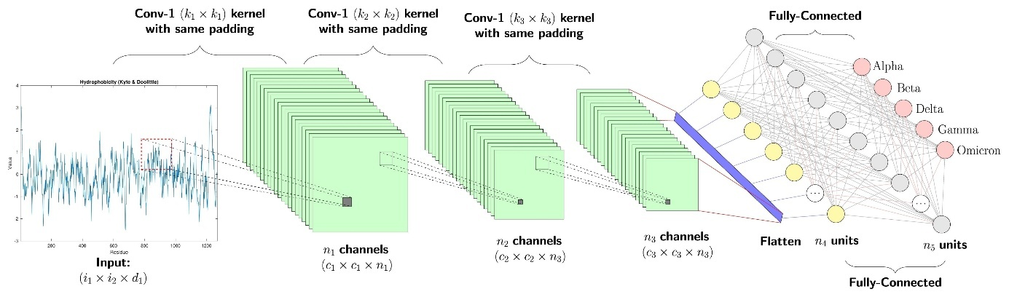
Hình 2.1: Sơ đồ kiến trúc tổng quát của một mạng CNN.

2.2.2. CNN hoạt động ra sao?
Có 2 đặc tính của image hình thành nên cách hoạt động của CNN trên image, đó là feature localization và feature independence of location.
- Feature localization: mỗi pixel hoặc feature có liên quan với các pixel quanh nó.
- Feature Independence of location: mỗi feature dù nó có nằm ở đâu trong bức ảnh, thì nó vẫn mang giá trị của feature đó. CNN xử lý vấn đề có quá nhiều tham số với Shared parameters (feature independence of location) của Locally connected networks (feature loclization), được gọi là Convolution Net.
Locally connected layer: Trong hidden layer đầu tiên, mỗi node sẽ kết nối tới một cụm nhỏ pixels của input image chứ không phải toàn bộ image, gọi là small portion. Theo cách này, ta sẽ có ít kết nối hơn, vì thế ít tham số hơn giữa input và hidden layer đầu tiên.
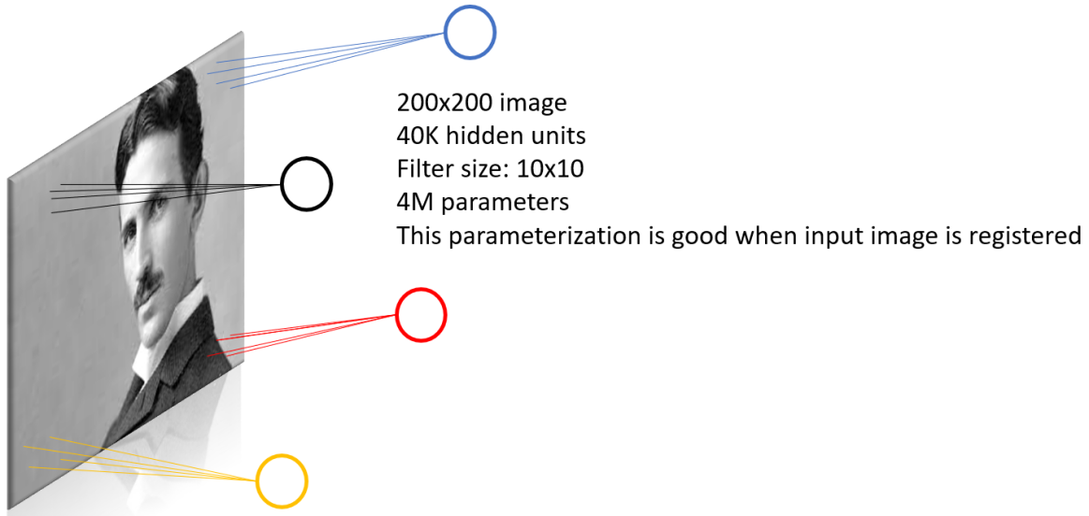
Hình 2.2: Local connected layer

Shared parameters: Có nhưng khu vực, mà việc tìm ra feature là giống nhau về cách làm, vì vậy ta có thể dùng chung bộ parameter, trong hình trên là phía phải bên trên và phía trái bên dưới. Tức ta chia sẻ bộ parameter giữa những vị trí khác nhau trong bức ảnh.
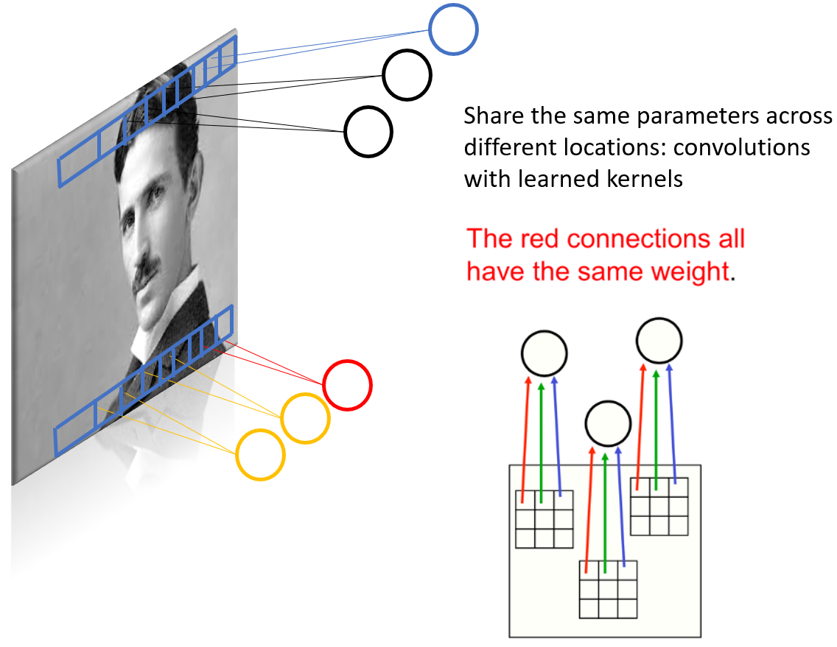
Hình 0.1.3: Shared parameters

2.2.3. Kiến trúc của một mạng CNN
Kiến trúc truyền thống của một mạng CNN - Mạng neural tích chập (Convolutional neural network), còn được biết đến với cái tên CNNs, là một dạng mạng neural được cấu thành bởi các tầng sau:
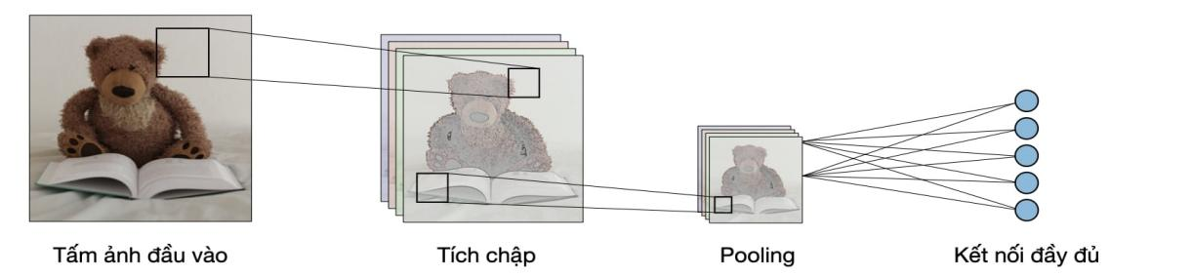
Hình 2.4: Cấu trúc một mạng CNN

2.2.3.1. Tầng tích chập (CONV)
Tầng tích chập(CONV) sử dụng các bộ lọc để thực hiện phép tích chập khi đưa chúng đi qua đầu vào I theo các chiều của nó. Các siêu tham số của các bộ lọc này bao gồm kích thước và bộ lọc F và độ trượt (stride) S. Kết quả đầu ra O được gọi là feature map hay activation map.
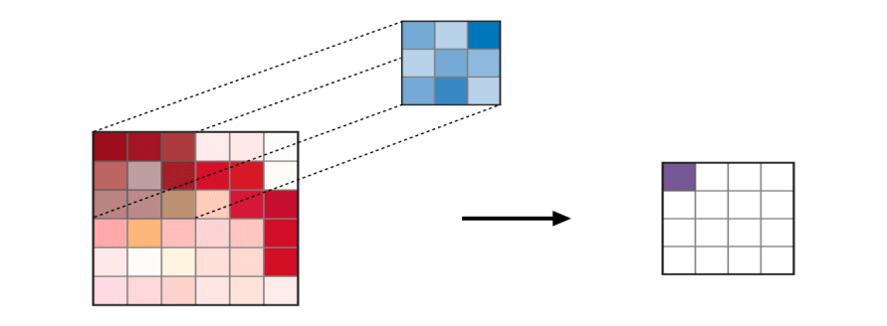
Hình 2.5: CONV step
Lưu ý: Bước tích chập cũng có thể được khái quát hóa cả với trường hợp một chiều (1D) và ba chiều (3D).

2.2.3.2. Pooling (POOL)
Tầng pooling (POOL) là một phép downsampling, thường được sử dụng sau tầng tích chập, giúp tăng tính bất biến không gian. Cụ thể, max pooling và average pooling là những dạng pooling đặc biệt, mà tương ứng là trong đó giá trị lớn nhất và giá trị trung bình được lấy ra.
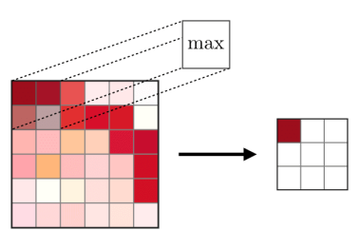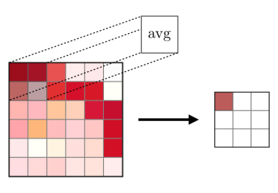
Hình 2.6: avg pooling Hình 2.7: max pooling

2.2.3.3. Fully Connected (FC)
Tầng kết nối đầy đủ (FC) nhận đầu vào là các dữ liệu đã được làm phẳng, mà mỗi đầu vào đó được kết nối đến tất cả neuron. Trong mô hình mạng CNNs, các tầng kết nối đầy đủ thường được tìm thấy ở cuối mạng và được dùng để tối ưu hóa mục tiêu của mạng ví dụ như độ chính xác của lớp.
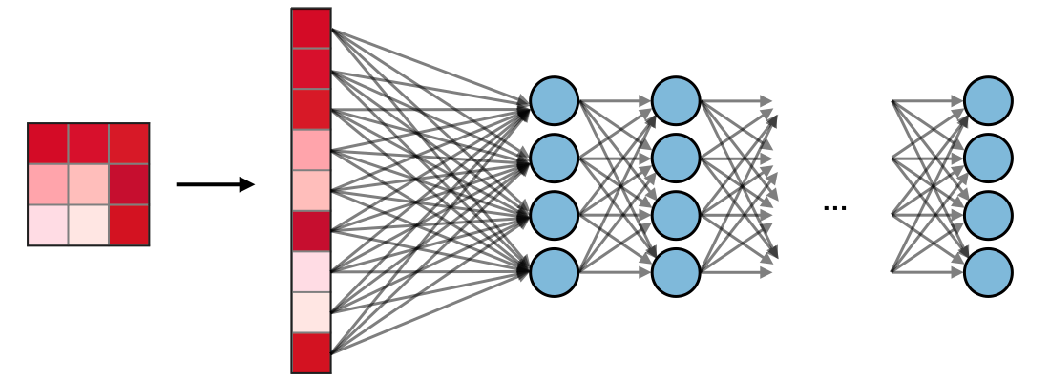
Hình 2.8: Fully Connected (FC)

2.2.4. Tại sao CNN phù hợp cho phân loại ảnh?
Trong bài toán phân loại cà chua, CNN vượt trội hơn các thuật toán khác nhờ 3 ưu điểm chính:
- Bất biến dịch chuyển (Translation Invariance): Dù quả cà chua nằm ở góc trái hay góc phải bức ảnh, CNN vẫn nhận diện được đó là quả cà chua nhờ cơ chế chia sẻ trọng số của bộ lọc.
- Giảm thiểu tham số: Nhờ kết nối cục bộ (chỉ xét vùng nhỏ thay vì toàn ảnh), CNN cần ít tài nguyên tính toán hơn và giảm nguy cơ học vẹt (Overfitting).
- Tự động học đặc trưng: Không cần con người phải định nghĩa thủ công "cà chua chín là phải màu đỏ", mạng sẽ tự học các đặc điểm này thông qua quá trình huấn luyện trên bộ dữ liệu.

2.3. Bài toán phân loại cà chua theo độ chín

2.3.1. Mô tả bài toán
Đây là bài toán phân loại ảnh nhị phân (Binary Classification), trong đó đầu vào là các hình ảnh màu RGB chụp quả cà chua trong thực tế, và đầu ra là kết quả dự đoán thuộc một trong hai nhãn: Unripe (Xanh) hoặc Ripe (Chín).
Bài toán này có ý nghĩa quan trọng trong việc tự động hóa quy trình thu hoạch và đóng gói nông sản. Tuy nhiên, việc nhận diện gặp không ít thách thức do sự biến thiên phức tạp của môi trường tự nhiên như điều kiện ánh sáng thay đổi, góc chụp đa dạng, hoặc vật thể bị che khuất bởi cành lá. Do đó, hệ thống cần một mô hình đủ mạnh để nhận diện chính xác các đặc trưng về màu sắc và kết cấu bề mặt thay vì chỉ so sánh điểm ảnh đơn thuần.

2.3.2. Áp dụng mô hình CNN trong giải quyết bài toán
Để giải quyết vấn đề nhận diện trạng thái cà chua, nhóm nghiên cứu lựa chọn áp dụng Mạng nơ-ron tích chập (CNN) làm phương pháp cốt lõi. Đây là kiến trúc Deep Learning chuyên biệt cho thị giác máy tính, cho phép hệ thống tự động học và trích xuất các đặc trưng quan trọng từ hình ảnh thay vì dựa vào các quy tắc thủ công cứng nhắc.
Quy trình áp dụng mô hình bắt đầu từ việc chuẩn hóa dữ liệu đầu vào. Các hình ảnh cà chua thu thập được sẽ được xử lý để đưa về cùng một kích thước chuẩn và chuẩn hóa giá trị màu sắc. Đồng thời, kỹ thuật tăng cường dữ liệu (Data Augmentation) được tích hợp để tạo ra các biến thể ngẫu nhiên của ảnh gốc (như xoay, lật, phóng to).
Về mặt kiến trúc, hệ thống sử dụng một mạng CNN gồm nhiều lớp xếp chồng lên nhau. Các lớp tích chập (Convolutional Layers) đóng vai trò như "mắt thần", quét qua bức ảnh để nhận diện các đặc điểm từ đơn giản như cạnh, màu sắc xanh/đỏ đến các đặc điểm phức tạp như hình dáng quả hay kết cấu vỏ. Các thông tin này được tinh gọn qua các lớp gộp (Pooling Layers) để giảm khối lượng tính toán nhưng vẫn bảo toàn được các đặc trưng quan trọng nhất.
Cuối cùng, các đặc trưng đã trích xuất sẽ được đưa vào mạng nơ-ron kết nối đầy đủ (Fully Connected Layers) để tổng hợp và đưa ra quyết định phân loại. Thông qua quá trình huấn luyện lặp đi lặp lại với thuật toán tối ưu hóa, mô hình sẽ tự điều chỉnh các tham số bên trong để giảm thiểu sai số, từ đó đưa ra kết quả dự đoán chính xác quả cà chua đang ở trạng thái Unripe (Xanh) hay Ripe (Chín).

CHƯƠNG 3: THIẾT KẾ VÀ CÀI ĐẶT CHƯƠNG TRÌNH

3.1. Chuẩn bị và Tiền xử lý dữ liệu

3.1.1. Cấu hình đường dẫn dữ liệu
Hệ thống được thiết lập để đọc dữ liệu từ cấu trúc thư mục tiêu chuẩn gồm train, val và test. Kích thước ảnh đầu vào được chuẩn hóa về 128x128 pixel để phù hợp với kiến trúc mạng CNN.

3.1.2. Kỹ thuật Tăng cường dữ liệu (Data Augmentation)
Để giải quyết vấn đề hạn chế về số lượng ảnh và giúp mô hình tổng quát hóa tốt hơn, nhóm sử dụng lớp ImageDataGenerator của thư viện Keras. Kỹ thuật này tự động tạo ra các biến thể mới của ảnh trong quá trình huấn luyện bằng cách xoay, phóng to, hoặc lật ảnh.
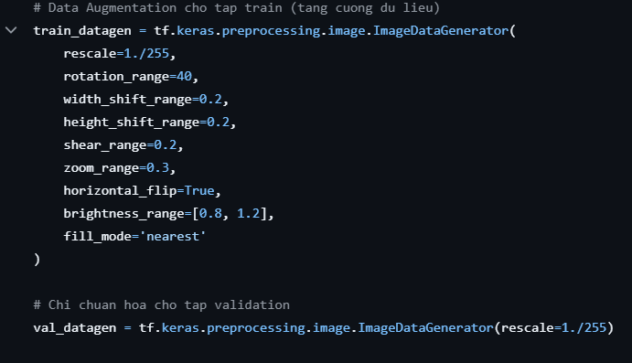
Hình 3.1: Cấu hình tăng cường dữ liệu cho tập huấn luyện

3.2. Xây dựng mô hình CNN

3.2.1. Kiến trúc mạng
Mô hình được xây dựng dạng chuỗi (Sequential) bao gồm các lớp tích chập (Conv2D) để trích xuất đặc trưng và các lớp gộp (MaxPooling2D) để giảm chiều dữ liệu.
Do bài toán là phân loại nhị phân (2 lớp: Xanh và Chín), lớp cuối cùng (Output) sử dụng hàm kích hoạt Sigmoid với 1 nơ-ron duy nhất.
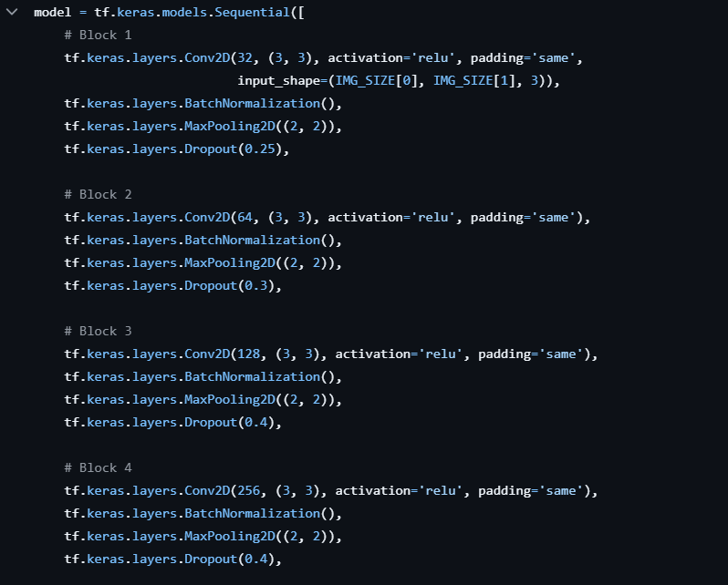
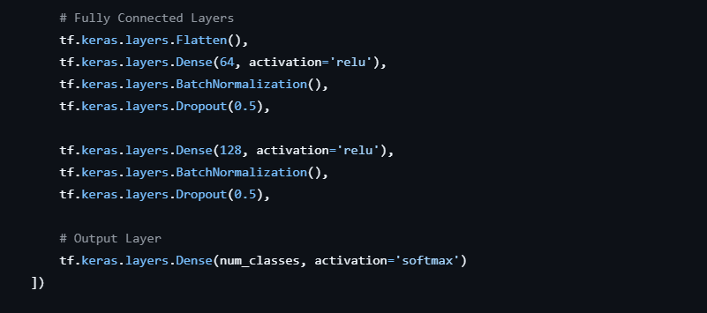
Hình 3.2: Khởi tạo kiến trúc mô hình CNN

3.2.2. Biên dịch mô hình (Compile)
Trước khi huấn luyện, mô hình được biên dịch với hàm mất mát binary_crossentropy (chuyên dùng cho bài toán nhị phân) và thuật toán tối ưu Adam.
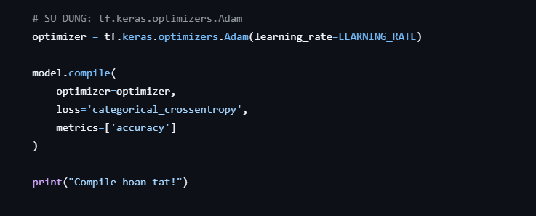
Hình 3.3: Thiết lập hàm mất mát và thuật toán tối ưu

3.3. Huấn luyện mô hình
Quá trình huấn luyện được thực hiện thông qua hàm model.fit(). Dữ liệu được đưa vào theo từng batch (lô) thông qua generator đã khai báo ở phần trước.
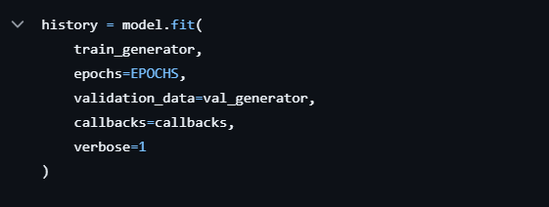
Hình 3.4: Thực thi huấn luyện

CHƯƠNG 4: KẾT QUẢ THỰC NGHIỆM VÀ ĐÁNH GIÁ

4.1. Biểu đồ đánh giá (Accuracy & Loss)
Kết quả huấn luyện được lưu trong biến history. Nhóm sử dụng thư viện matplotlib để vẽ biểu đồ trực quan hóa sự thay đổi của độ chính xác và sai số qua từng epoch.
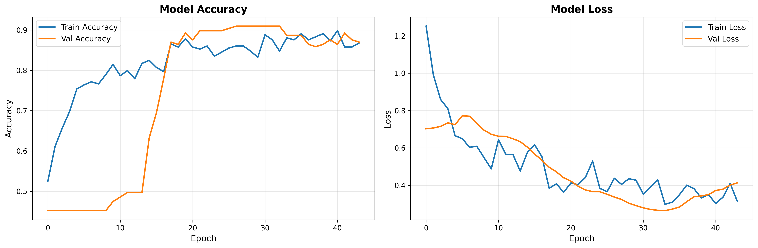
Nhận xét ngắn gọn
- Accuracy tăng đều qua các epoch.
- Khoảng epoch 34 mô hình bắt đầu hội tụ.
- Biểu đồ loss giảm ổn định → mô hình học hiệu quả.

4.2. Demo thuật toán dự đoán
Sau khi huấn luyện, mô hình được sử dụng để dự đoán trên ảnh thực tế. Vì lớp output sử dụng hàm sigmoid, giá trị trả về sẽ nằm trong khoảng (0, 1). Nhóm thiết lập ngưỡng quyết định (threshold) là 0.5.
4.3. Ma trận nhầm lẫn (Confusion Matrix)
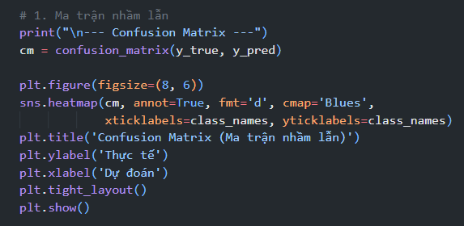
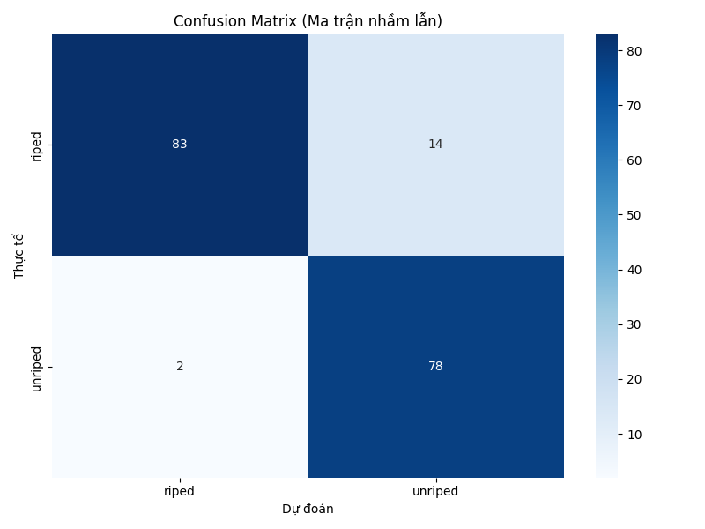
Nhận xét:
- Lớp bị nhầm nhiều nhất: …
- Lý do có thể do: ánh sáng, màu chuyển tiếp, dữ liệu không đều.

4.4. Classification Report
Được tạo bởi:
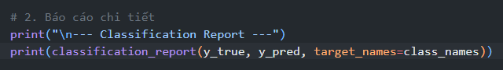
Bảng classification report:
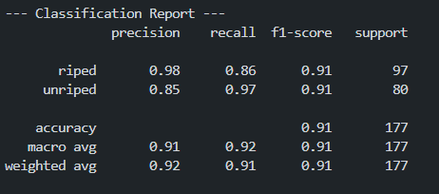

4.5. Các mẫu ảnh mô hình dự đoán sai
Sinh ra trong evaluate.py, đoạn:
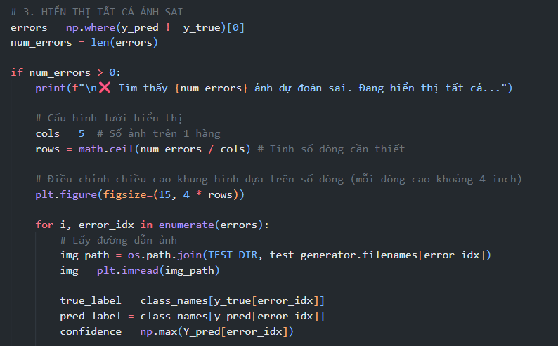
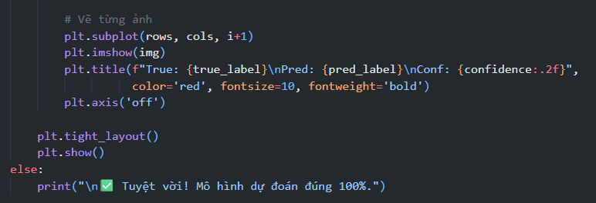
Nhận xét lỗi:
- Thường sai ở ảnh có màu xanh nhạt / đỏ nhạt.
- Một số ảnh bị tối, bóng đổ làm sai màu.
- Góc chụp nghiêng gây mất đặc trưng.

4.6. Demo dự đoán
Ảnh demo lấy từ file infer.py, đoạn:
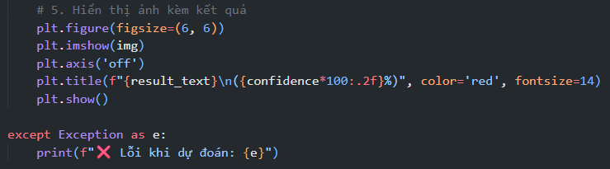
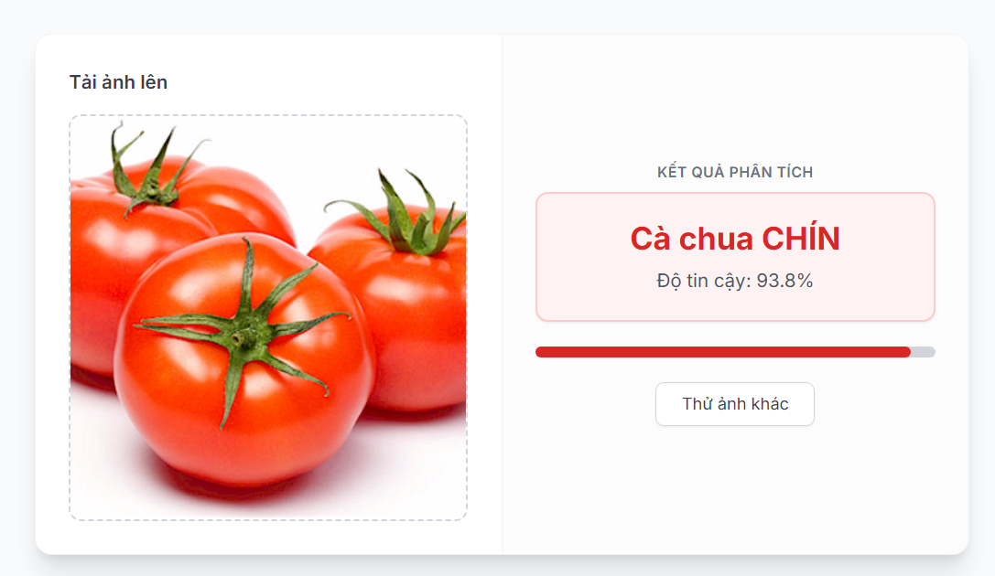

4.7. Hạn chế
- Dữ liệu chưa đa dạng (ánh sáng, phông nền đơn điệu).
- Dễ nhầm giữa cà chua chín nhẹ và xanh đậm.
- Chưa thử nghiệm trên camera thực tế.

4.8. Hướng phát triển
- Thu thập thêm dữ liệu ngoài thực tế.
- Dùng Transfer Learning: MobileNet, EfficientNet.
- Tích hợp hệ thống phân loại vào ứng dụng di động.
- Xây dựng mô hình chạy thời gian thực (Real-time classification).

TÀI LIỆU THAM KHẢO
- Bài giảng môn Trí tuệ nhân tạo, Khoa CNTT - Đại học Công nghiệp Hà Nội.
- TensorFlow Documentation. https://www.tensorflow.org/
- Keras API Reference. https://keras.io/api/
- Simonyan, K., & Zisserman, A. (2014). Very Deep Convolutional Networks for Large-Scale Image Recognition (VGGNet concepts).

